A
SMÍCHOVSKÁ STŘEDNÍ PRŮMYSLOVÁ ŠKOLA
KUPNÍ SMLOUVA VELES FM 30W
TUTO KUPNÍ SMLOUVU Č. [23S80017] (dále jen „Smlouva") uzavírají v souladu s ustanovením § 2079 a násl. zákona č. 89/2012 Sb., občanského zákoníku (dále jen ,,OZ“) následující smluvní strany:
(1) Narran s.r.o., se sídlem Bayerova 802/33, Veveří, 602 00 Brno, IČO: 01835483, zapsaná v obchodním rejstříku vedeném u Krajského soudu v Brně, oddíl C, vložka 79323
(dále jen „Prodávající")
a
Smíchovská střední průmyslová škola a gymnázium, se sídlem Praha 5, Smíchov, Preslova 72/25, IČO: 61386855, (dále jen „Kupující")
(Kupující a Prodávající dohromady dále jen jako „Smluvní strany” a jednotlivě též jako „Smluvní strana").
- ÚVODNÍ USTANOVENÍ A PŘEDMĚT KOUPĚ
  - Prodávající je obchodní společností podnikající v oblasti výroby, instalace, oprav a prodeje elektrických přístrojů, elektronických a telekomunikačních zařízení, zejména laserů a příslušenství.
  - Předmětem koupě dle této Smlouvy je VELES FM 30W (dále jen „Předmět koupě"), jehož podrobná specifikace tvoří nedílnou součást této Smlouvy jako příloha č. 1 (dále jen „Technická specifikace").
  - Kupující jakožto podnikající osoba má zájem o koupi Předmětu koupě a Prodávající má zájem Předmět koupě Kupujícímu prodat, a to za podmínek stanovených v této Smlouvě.
- PRODEJ A KOUPĚ
  - Prodávající prodává Kupujícímu Předmět koupě, zavazuje se Předmět koupě Kupujícímu předat a umožnit mu nabýt vlastnického práva k Předmětu koupě a zároveň Kupující Předmět koupě od Prodávajícího kupuje a zavazuje se Předmět koupě od Prodávajícího převzít a nabýt vlastnické právo k Předmětu koupě, to vše za podmínek sjednaných v této Smlouvě.
- KUPNÍ CENA A PLATEBNÍ PODMÍNKY
  - Smluvní strany sjednaly kupní cenu za Předmět koupě ve výši 266 630,- Kč (dále jen „Kupní cena"), cena je uvedena včetně DPH 21%.
  - V Kupní ceně je dále zahrnuto níže uvedené plnění ze strany Prodávajícího:
- přeprava Předmětu koupě do místa provozovny Kupujícího;
- instalace Předmětu koupě v místě provozovny Kupujícího, kde bude Předmět koupě provozován a Kupujícím užíván ke svému účelu;
- předvedení a provedení sjednaných zkoušek Předmětu koupě;
- zaškolení obsluhy Kupujícího;
- záruční servis Předmětu koupě;
  - Součástí Kupní ceny naopak nejsou jakékoli vícenáklady, které vzniknou Prodávajícímu v souvislosti s plněním této Smlouvy z důvodů na straně Kupujícího, zejména z důvodu porušení povinností vyplývajících z této Smlouvy.
  - Kupující uhradí Kupní cenu Prodávajícímu následujícím způsobem:
Kupní cenu ve výši 266 630,- Kč uhradí na základě faktury splatné do čtrnácti dní od předání stroje. Cena je uvedena včetně DPH 21%.
  - Smluvní strany se dohodly, že veškeré platby ve prospěch Prodávajícího dle této Smlouvy budou provedeny bezhotovostním převodem na bankovní účet Prodávajícího uvedený na daňových dokladech. Jakákoli platba dle této Smlouvy je uhrazena připsáním příslušné částky na bankovní účet Prodávajícího.
  - Faktury vystavené na základě této Smlouvy budou obsahovat veškeré náležitosti daňového dokladu v souladu se zákonem č. 235/2004 Sb., o dani z přidané hodnoty, ve znění pozdějších předpisů, a to se splatností dle článku 3.4 této Smlouvy, případně dle jiného příslušného ustanovení této Smlouvy.
  - Kupující se zavazuje po obdržení faktury zkontrolovat její náležitosti a soulad s touto Smlouvou. Smluvní strany se dohodly, že Kupující obdržený daňový doklad přijímá, jestliže ani do sedmi (7) dní ode dne doručení, neuplatní jakékoli výhrady k faktuře vystavené Prodávajícím.
- PŘEDÁNÍ PŘEDMĚTU KOUPĚ
  - Prodávající předá Předmětu koupě Kupujícímu do 7 týdnů ode dne uzavření této Smlouvy, přičemž uvedená doba se prodlužuje o dobu, po kterou Prodávající Předmět koupě nemohl předat z důvodů a straně Kupujícího, přičemž:
- Smluvní strany sjednají konkrétní den předání a převzetí Předmětu koupě;
- nebude-li mezi Smluvními stranami z jakéhokoli důvodu sjednán konkrétní den předání a převzetí Předmětu koupě, zavazují se Smluvní strany k předání a převzetí Předmětu koupě v poslední den doby uvedené výše v tomto článku 4.1 a připadne-li tento den na svátek nebo na den pracovního klidu, dojde k předání a převzetí Předmětu koupě první pracovní den následující po tomto dni;
- Prodávající není povinen k předání Předmětu koupě, bude-li zjevné, že Kupující Předmět koupě v tento den nepřevezme či neposkytne potřebnou součinnost.
  - Smluvní strany se dohodly, že Předmět koupě bude předán následujícím způsobem.
- Prodávající zajistí přepravu Předmětu koupě do místa provozovny Kupujícího vhodného pro zaparkování dopravce přepravujícího Předmět koupě a provedení jeho vykládky.
- Kupující provede na své náklady a nebezpečí vykládku Předmětu koupě a jeho přemístění na místo určení, tj. na místo, kde bude Předmět koupě instalován do běžného provozu pro plnění svého účelu. Kupující je povinen zajistit vše pro to, aby výše uvedenou povinnost mohl řádně a bez zbytečných průtahů splnit ve sjednaný den předání.
- Poté co bude Předmět koupě přemístěn na místo určení, provede Prodávající jeho instalaci, zapojí Předmět koupě do provozu a prověří jeho plnou funkčnost. Kupující je povinen zajistit vše pro to, aby Prodávající výše uvedenou povinnost mohl řádně a bez zbytečných průtahů splnit. Prodávající Kupujícímu včas sdělí veškeré informace potřebné pro instalaci Předmětu koupě a jeho uvedení do provozu.
- Prodávající provede provozní zkoušky, byly-li mezi Smluvními stranami sjednány.
- Prodávající provede zaškolení Kupujícího či jím pověřených osob.
- Prodávající předá Kupujícímu návod na obsluhu a údržbu a poučí jej o podstatných okolnostech provozu a údržby Předmětu koupě.
  - Smluvní strany při předání Předmětu koupě sepíší písemný předávací protokol, ve kterém bude
uvedeno zejména:
(a) | datum předání Předmětu koupě;
(b) | zápis a výsledky o vyzkoušení instalovaného Předmětu koupě a o provozních zkouškách, bylo-li tak mezi Smluvními stranami ujednáno; | provedených
(c) | případné vady či nedostatky Předmětu koupě, včetně uvedení doby, ve Prodávajícím odstraněny; | které budou
(d) | prohlášení Kupujícího o tom, že došlo k zaškolení obsluhy Kupujícího a poučen o provozu a údržbě Předmětu koupě; | že byl řádně
(e) | seznam příslušenství dodávaného s Předmětem koupě;
(f) | plán garančních prohlídek či revizí, pokud byly sjednány;

(dále jen „Předávací protokol").
  - Kupující není oprávněn odepřít podpis Předávacího protokolu či prohlásit, že Předmět koupě nepřebírá pouze pro drobné vady Předmětu koupě, které nebrání jeho řádnému užívání. Prodávající se v takovém případě zavazuje drobné vady Předmětu koupě v době uvedené v Předávacím protokolu odstranit.
  - V případě, že se v rámci předání Předmětu koupě budou na Předmětu koupě vyskytovat vady, které brání jeho řádnému užívání, je Kupující oprávněn prohlásit v Předávacím protokolu, že Předmět koupě nepřebírá. Smluvní strany v takovém případě sjednají dobu, do kdy budou tyto vady odstraněny. O odstranění takových vad Prodávající informuje Kupujícího a provede se nové předání Předmětu koupě v souladu s tímto článkem 4 této Smlouvy, a to v rozsahu, ve kterém je to nutné, zejména bude sepsán nový Předávací protokol, případně dodatečný Předávací protokol, ve kterém bude konstatováno, že vady byly odstraněny. Prodávající je oprávněn odstranit tyto vady Předmětu koupě v místě provozovny Kupujícího, nebude-li takové jednání neúměrně ztěžovat provoz závodu Kupujícího.
- VLASTNICTVÍ PŘEDMĚTU KOUPĚ, ODPOVĚDNOST ZA ŠKODU A POJIŠTĚNÍ
  - Smluvní strany sjednávají výhradu vlastnického práva. Vlastnické právo k Předmětu koupě nabude Kupující až úplným zaplacením Kupní ceny.
  - Nebezpečí vzniku škody na Předmětu koupě nese Prodávající, a to až do okamžiku dopravy Předmětu koupě do místa provozovny Kupujícího dle článku 4.2 písm. (a) této Smlouvy.
  - Prodávající prohlašuje, že ke dni účinnosti této Smlouvy je pojištěn pro případ odpovědnosti za škodu způsobenou v souvislosti s výkonem své profesní činnosti.
  - Smluvní strany se dohodly, že Prodávající odpovídá za škodu vzniklou Kupujícímu v důsledku vad Předmětu koupě pouze do výše 20 % Kupní ceny. Prodávající v žádném případě neodpovídá za škodu, kterou nemohl předvídat.
- ODPOVĚDNOST ZA VADY, ZÁRUKA A ÚDRŽBA PŘEDMĚTU KOUPĚ
  - Prodávající odpovídá za vady, jež má Předmět koupě v době předání Předmětu koupě, a dále odpovídá za vady Předmětu koupě zjištěné po celou dobu Záruční doby.
  - Záruční doba na Předmět koupě se sjednává v délce 12 měsíců a začíná běžet dnem následujícím po dni předání Předmětu koupě (dále jen „Záruční doba“).
  - Záruka se nevztahuje na spotřební díly, zejména na díly, které jsou jako spotřební uvedené v seznamu náhradních dílů, který je součástí návodu na obsluhu a údržbu Předmětu koupě, a dále na příslušenství Předmětu koupě.
  - Prodávající neodpovídá za vady Předmětu koupě, které byly způsobeny Kupujícím, třetí osobou nebo vyšší mocí. Za vadu způsobenou Kupujícím se považuje zejména taková vada, která má svůj původ v:
- nesprávném zacházení s Předmětem koupě;
- nedodržení náležité údržby Předmětu koupě;
- neprovedení garanční prohlídky Předmětu koupě či revize.
  - V případě výskytu vady Předmětu koupě v Záruční době Kupující vady reklamuje u Prodávajícího písemně bez zbytečného odkladu po jejich zjištění. Nároky Kupujícího z vad Předmětu koupě zanikají, jestliže je Kupující neuplatní ani do 20 dní ode dne, ve kterém se o vadách dozvěděl.
  - V reklamaci Kupující uvede zejména:
- popis vady a způsob jakým se vada projevuje;
- zda vada na Předmětu koupě brání jeho řádnému užívání či nikoli; a
- případně též konkrétní požadavky na odstranění vady.
  - Bude-li se dle reklamace Kupujícího jednat o vadu, která brání řádnému užívání Předmětu koupě, Prodávající se dostaví k prohlídce vady Předmětu koupě nejpozději do sedmi pracovních dní od doručení reklamace.
  - Nebude-li se dle reklamace Kupujícího jednat o vadu, která brání řádnému užívání Předmětu koupě, Prodávající se dostaví k prohlídce vady a Předmětu koupě nej později do deseti pracovních dní od doručení reklamace.
  - Bez zbytečného odkladu po prohlídce reklamované vady a Předmětu koupě sdělí Prodávající Kupujícímu, zda reklamovanou vadu uznává jako vadu záruční, či zda vadu jako záruční neuznává, zejména jedná-li se o vadu dle článku 6.4 této Smlouvy, za kterou Prodávající nenese odpovědnost.
  - V případě, že Prodávající reklamovanou vadu Předmětu koupě uznal, je povinen odstranit vadu v době dohodnuté s Kupujícím.
  - V případě, že Prodávající reklamovanou vadu Předmětu koupě neuznal z důvodu, že se jedná o vadu za kterou Prodávající nenese odpovědnost:
- má Prodávající nárok na úhradu vynaložených nákladů v paušální výši 1.950,- Kč na jednoho člověka a každou započatou a promeškanou hodinu včetně času stráveného na cestě a dále na úhradu veškerých dalších účelně vynaložených hotových nákladů, přičemž náklady na dopravu činí 13,- Kč / km;
- Prodávající je povinen ji v přiměřené době odstranit, trvá-li na odstranění Kupující, avšak pouze za předpokladu, že (i) Kupující uhradil Prodávajícímu předem náklady na odstranění takové vady nebo (ii) Kupující se písemně zavázal tyto náklady Prodávajícímu uhradit a zároveň uhradil Prodávajícímu přiměřenou zálohu na úhradu těchto nákladů.
  - Smluvní strany se dohodly, že teprve v případě, že Prodávající vadu neodstraní v době dle článku 6.10, nebo v případě opakování téže vady, je Kupující oprávněn uplatnit práva z vadného plnění dle zákona.
  - Kupující nemá nároky ze záruky poskytnuté Prodávajícím po dobu, kdy je v prodlení s úhradou Kupní ceny nebo jakýchkoli jiných splatných dluhů vůči Prodávajícímu.
- SANKČNÍ UJEDNÁNÍ
  - V případě prodlení Kupujícího s úhradou Kupní ceny nebo její části, má Prodávající nárok na úhradu smluvní pokuty ve výši 0,1 % denně z dlužné částky za každý den prodlení.
  - V případě, že Kupující:
- je v prodlení s převzetím Předmětu koupě od Prodávajícího; nebo
- neposkytne při předání Předmětu koupě Prodávajícímu potřebnou součinnost, v důsledku čehož nedojde k předání Předmětu koupě ve sjednaný den; nebo
- bezdůvodně odepře převzít Předmět koupě od Prodávajícího;
má Prodávající nárok na úhradu smluvní pokuty ve výši 0,1 % z Kupní ceny za každý den prodlení Kupujícího s převzetím Předmětu koupě. V případě, že však Prodávající odstoupí od této Smlouvy pro prodlení Kupujícího s převzetím Předmětu koupě, vznikne Prodávajícímu nárok na úhradu další smluvní pokuty ve výši 25 % Kupní ceny, a to nad rámec výše sjednané denní smluvní pokuty.
  - Dojde-li k odstoupení od Smlouvy z jakéhokoli důvodu a Kupující v rozporu se svou smluvní či zákonnou povinností nevrátí Prodávajícímu Předmět koupě ani přes opakovanou výzvu
Prodávajícího, má Prodávající nárok na úhradu smluvní pokuty ve výši 20 % z Kupní ceny, a to za každý započatý měsíc prodlení Kupujícího se splněním této povinnosti.
  - Smluvní pokuta dle této Smlouvy je splatná na výzvu oprávněné Smluvní strany. Úhradou smluvní pokuty není dotčen nárok na náhradu škody v celém rozsahu.
  - Smluvní strany se dohodly, že maximální výše smluvní pokuty dle této Smlouvy uplatněná kteroukoli Smluvní stranou vůči druhé Smluvní straně nepřesáhne částku odpovídající výši Kupní ceny.
- ODSTOUPENÍ OD SMLOUVY
  - Každá ze Smluvních stran má právo odstoupit od této Smlouvy v případě, že příslušný soud pravomocně rozhodne o úpadku druhé Smluvní strany ve smyslu zákona č. 182/2006 Sb., o úpadku a způsobech jeho řešení (insolvenční zákon), ve znění pozdějších předpisů. Odstoupí-li Prodávající od Smlouvy z důvodu dle tohoto článku, dohodly se Smluvní strany, že doposud uhrazená část Kupní ceny představuje paušální náhradu nákladů, které Prodávajícímu vznikly v souvislosti s plněním dle této Smlouvy a Prodávající je oprávněn si tuto částku ponechat na úhradu těchto nákladů.
  - Prodávající je oprávněn odstoupit od této Smlouvy, pokud:
- prodlení Kupujícího s úhradou Kupní ceny či její části bude delší než 30 dnů;
- Kupující je v prodlení s převzetím Předmětu koupě o více než 30 dnů.
  - Kupující je oprávněn odstoupit od této Smlouvy, pokud prodlení Prodávajícího s předáním Předmětu koupě je delší než šedesát (60) dnů.
  - Odstoupení od Smlouvy nabývá účinnosti dnem doručení písemného odstoupení od této Smlouvy druhé Smluvní straně.
- DORUČOVÁNÍ
  - Vyžaduje-li tato Smlouva, aby oznámení či sdělení bylo učiněno písemně, potom jakékoli takové oznámení či sdělení musí být učiněno v písemné formě v českém jazyce a doručeno druhé Smluvní straně na její doručovací adresu výlučně (i) osobním doručením, (ii) zasláním uznávanou poštou doporučeným dopisem, včetně poštovní datové zprávy, nebo (iii) zasláním kurýrní službou, která umožňuje ověření doručení. Smluvní strany se dohodly, že takové oznámení či sdělení je účinně doručeno (a) okamžikem jejich převzetí Stranou, jíž je určeno nebo (b) dnem, kdy bylo oznámení či sdělení doručeno zpět odesílateli z důvodu, že je adresát odmítl převzít, nebo jej nebylo možné doručit nebo šije adresát v úložní lhůtě nejméně 15 dnů nevyzvedl.
  - Smluvní strany si sdělují následující kontaktní údaje.
(a) Prodávající
firma: Narran s.r.o.
adresa: K Žižkovu 97/5, Praha 9, 190 00
augustin@narran.cz
e-mail:
(b) Kupující
firma: Smíchovská střední průmyslová škola a gymnázium
adresa: Praha 5, Smíchov, Preslova 72/25
e-mail: pepahnizdo99@gmail.com
  - Smluvní strany se zavazují neprodleně se informovat o jakýchkoli změnách v kontaktních údajích uvedených v článku 9.1 této Smlouvy.
- ZÁVĚREČNÁ USTANOVENÍ
  - Kupující není oprávněn bez předchozího písemného souhlasu Prodávajícího (i) převést (postoupit) svá práva a povinnosti vzniklá z této Smlouvy na třetí osobu, a/nebo jednostranně započíst jakoukoli svou pohledávku proti pohledávce Prodávajícího vyplývající z této Smlouvy. Toto ujednání trvá i po ukončení této Smlouvy z jakéhokoli důvodu. V případě, že Kupující postoupí svou pohledávku vůči Prodávajícímu v rozporu s tímto článkem nebo v rozporu s tímto článkem jednostranně započte svou pohledávku, vznikne Prodávajícímu vůči Kupujícímu nárok na úhradu smluvní pokuty ve výši postoupené či započtené pohledávky včetně jejího příslušenství.
  - Tato Smlouva se řídí právním řádem České republiky. Vylučuje se aplikace Úmluva OSN o smlouvách o mezinárodní koupi zboží. Smluvní strany se v souladu s ustanovením § 89a zákona č. 99/1963 S., občanského soudního řádu, ve znění pozdějších předpisů, dohodly, že (a) bude-li věcně příslušným soudem k rozhodování sporů z této Smlouvy či v souvislosti s ní okresní soud, potom místně příslušným soudem bude Obvodní soud pro Prahu 6, a (b) bude-li věcně příslušným soudem k rozhodování sporů z této Smlouvy či v souvislosti s ní krajský soud, potom místně příslušným soudem bude Městský soud v Praze.
  - Smluvní strany se dohodly, že pro účely této Smlouvy vylučují aplikaci následujících ustanovení OZ: § 2050, § 2051, § 1740 odst. 3 a § 1764 až § 1766.
  - Jestliže některé ze Smluvních stran brání nebo bude bránit v plnění některé její povinnosti podle této Smlouvy překážka, kterou nemohla při vynaložení odborné péče předpokládat anebo které nemohla předejít, potom takovou skutečnost neprodleně oznámí druhé Smluvní straně s uvedením povinností, v jejichž plnění jí vyšší moc brání. O dobu, po kterou Smluvní strana není pro vyšší moc schopna plnit své povinnosti dle této Smlouvy, se prodlužují termíny plnění takových povinností příslušnou Smluvní stranou. Vyšší mocí se rozumí též pozastavení dodávek potřebných pro Předmět plnění (jeho výrobu) nebo jakákoli jiná omezení v důsledku rozšíření epidemiologických onemocnění.
  - V případě, že některé ustanovení této Smlouvy je nebo se stane neplatným, neúčinným či nevykonatelným, není tím dotčena platnost, účinnost nebo vykonatelnost ostatních částí Smlouvy. V takovém případě se Smluvní strany zavazují neplatné, neúčinné nebo nevykonatelné ustanovení nahradit takovým platným, účinným nebo vykonatelným ustanovením, které se co nejvíce blíží smyslu neplatného, neúčinného nebo nevykonatelného ustanovení.
  - Není-li v konkrétním případě stanoveno jinak, tato Smlouva může být měněna nebo doplňována pouze číslovanými dodatky v písemné formě podepsanými oprávněnými zástupci obou Smluvních stran.
  - Smlouvaje vypracována ve dvou (2) vyhotoveních, přičemž každá Smluvní strana obdrží po jednom vyhotovení této Smlouvy.
  - Nedílnou součástí této Smlouvy jsou následující přílohy.
Příloha č. 1: Nabídka fiber Veles F SSPS.pdf
  - Tato Smlouva nabývá platnosti a účinnosti okamžikem podpisu oběma Smluvními stranami.
SMLUVNÍ STRANY TÍMTO PROHLAŠUJÍ, ŽE S1 TUTO SMLOUVU PŘEČETLY A ŽE SOUHLASÍ S JEJÍM OBSAHEM, NA DŮKAZ ČEHOŽ NÍŽE PŘIPOJUJÍ SVÉ PODPISY.
Smíchovská střední
průmyslová škola a
gymnázium
Narran s.r.o.

Jméno: Adam Augustin: Obchodně-technický specialista
Datum:
Místo: 'Pujhj



NABÍDKA PRO
Zákazník
Dodavatel Kontaktní osoba
23NA80017
Smíchovská střední průmyslová škola
NARRAN S.R.O. Adam Augustin augustin@narran.cz +420 774 610 434

Zpracováno dne Platnost nabídky
14.07.2023 1 měsíc
SfOLO SPOLEČNOSTI
Bayerova 802/33 602 00 Brno

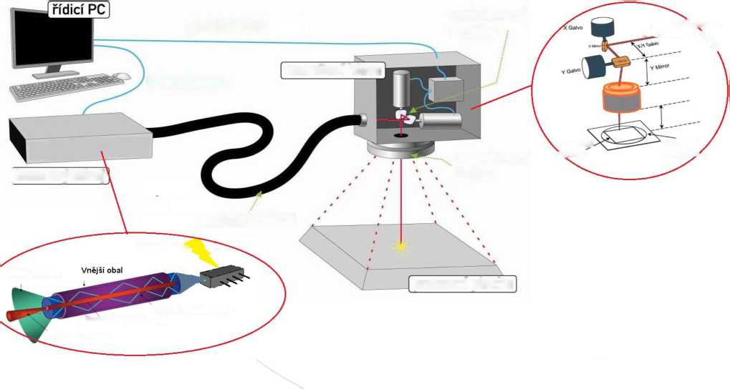
Gravírovací vláknový laser veles F

PŘEDSTAVENÍ SPOLEČNOSTI
Jsme stabilní česká firma, která byla založena v roce 2013 za účelem vývoje a výroby vlastních laserových systémů, automatizace a stavby jednoúčelových strojů. Do našeho portfolia spadá rovněž servis zařízení známých značek laserů či celých laserových zařízení. Jádro firmy tvoří zaměstnanci, kteří mají dlouholeté zkušenosti s lasery jak ve vědeckém, tak v průmyslovém odvětví a jelikož víme, že firmu tvoří především správný team lidí, držíme se hesla spokojený zaměstnanec = spokojený zákazník. V říjnu 2014 jsme se stali držiteli certifikátu ČSN EN ISO 9001:2009.

REFERENCE / PROJEKTY
AZ plastik, Elkovo, Škoda auto, Cooper standard, Brose, Modus, Goldpress, Magna exterior....
O našich dalších realizovaných projektech se můžete více dočíst na http://narran.cz/realizovane-proiektv/

PRINCIP ZNAČENÍ
Laserové značení využívá svazku fotonů, které jsou generovány v laserovém zdroji. Tento svazek fotonů je veden optickým vláknem do skenerové hlavy, kde je následně vychylován v ose x a y pomocí zrcátek umístěných na skenerech a pomocí fokusační čočky zaostřen do malého bodu na povrchu vzorku. Samotné vychylování a spínání laseru nám zajišťuje řídící PC a software.
grafická data
vychylovaná
zrcátka
VstupníTa^erový / „svazek 'v
\
řízení laseru
rozmítací hlava
F-6 Lens
[ laserový zdroj
optické vlákno
zaostřovací
čočka
Pracovní
''plocha
Pracovní plocha >
Čerpací dioda
Budící energie
pracovní plocha
Dopované jádro obal
Vnitřní multimodový
Výstupní svazek
SfOUO SPOLEČNOSTI
Bayerova 802/33 602 00 Brno

POPIS OEM LASERU VELES FM
Systém VELES FM je moderní a kompaktní laserová jednotka, které je ideální pro integrace do výrobních stanic a linek stejně tak i pro samostatné použití. Systém je předurčen nejen pro průmyslové značení kovů a plastů, ale také jejich gravírování, svařování, vrtání a kalení. Jelikož jako laserového zdroje využívá nejnovější technologii vláknového laseru, tak má proti standardním např. pevno-látkovým laserům mnoho výhod. Lasery VELES FM v provedení OEM jsou zařízeními třídy IV a jsou proto určeny pro zabudování do chráněného prostoru, tvořeného např. pracovní stanicí.

VÝHODY LASERU VELES FM
- vyšší účinnost - 30-35%
- kompaktnost - malé rozměry
- minimální potřeba údržby - minimum pohyblivých částí
- delší životnost budících diod - až 100 000 hodin
- vysokou kvalita laserového svazku - lepší zaostření, menší bod, kvalita značení
- malé provozní - malý příkon cca 350W (přípojka 230V / 10A)
- transport svazku optickým vláknem - snadná integrace - menší prostory
- automatická vnitřní diagnostika - automatické vypínání laseru kvůli ochraně

TECHNICKÉ PARAMETRY LASERU VELES FM A HLAVNÍ KOMPONENTY
Rozměry | 75 x 65 x 50 cm
Hmotnost | 9 kg (skříň), 2 kg | rozmítací hlava)
Chlazení | Vzduchem
Obsluha | 1 operátor
Operační teplota | 10-40°C
Příkon | 350 W / pro laserový zdroj 30W
Síť | 220-240 V, 10 A

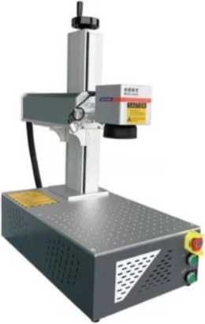
SÍDLO SPOLEČNOSTI
Bayerova 802/33 602 00 Brno

LASEROVÝ ZDROJ / REZONÁTOR - parametry
Typ | Pulzní vláknový ytterbiový laser, diodami čerpaný
Aktivní materiál | Optické vlákno dopované Yterbiem
Vlnová délka | 1 060 - 1 080 nm
Průměrný výstupní výkon | 30 W
Laditelnost výstupního výkonu | 10 -100%
Modulátor (Q-spínání) | Akusticko-optický
Frekvence | 10 - 100 kHz
Kvalita svazku (M² - faktor) | M² = 1,2
Buzení | Soustava laserových diod
Nominální životnost diod (MTBF při 20°C) | 100 000 hodin
Šířka pulsu | 100 ns
Polohovací laser - zaměřovací dioda | Laserová dioda 635 nm
Váha | 9 kg
Mechanická ochrana | IP42

- vysoká účinnost konverze energie 30 - 35%
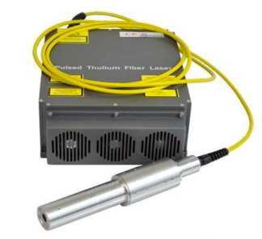
■
- chlazení vzduchem
- lepší využití energie z čerpacích diod - dlouhá životnost budících diod (až 100 000 hodin)
- uzavřený systém, citlivé komponenty jsou prachotěsně uzavřeny
- optický rezonátor tvoří vlákno - žádné nastavování zrcadel a jiné optiky
- vynikající kvalita laserového svazku - lepší fokusace - menší bod - kvalitní značení
vysoký špičkový výkon pulsu i pro velké frekvence >200kHz - homogenní značení doručení laserového svazku optickým vláknem laserový systém umožňuje nepřetržitý provoz
■

SKENEROVÁ HLAVA- parametry
Typ | Dvojosá galvo jednotka s polárním vedením laserového svazku
Výstupní čočka (flat field) | typ 100 | typ 160 | typ 256
Pracovní plocha | 69x69 mm | 110x110 mm | 170x170 mm
Fokální vzdálenost | 100 mm | 160 mm | 290 mm
Průměr stopy (TEM00) | 16,2pm | 25,9pm | 40pm
Rychlost popisování | Rozsah 0 - 8000 mm/s
Poziční přesnost | < 5 pm
Tepelný drift (max) | 23 pm /°C
Opakovaná přesnost | 25 pm

SÍDLO SPOLEČNOSTI
Bayerova 802/33 602 00 Brno
rozmítací hlava laseru VELES FM je
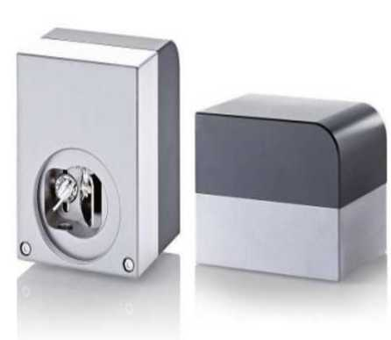
od předního světového výrobce velká rychlost a poziční přesnost
značení
dlouhá životnost minimalizovaný teplotní vliv kvalitní řídící elektronika digitální řízení pohybu

ŘÍDÍCÍ SOFTWARE
Laser je řízen univerzálním programem (prostředí MS Windows™), jehož intuitivní struktura umožňuje
snadné nastavení všech parametrů značení.
Software je vektorový editor, který je velmi snadné ovládat, současně však nabízí maximální
flexibilitu a je vhodný i pro ty nejnáročnější průmyslové aplikace: řízení všech parametrů laseru:
výkon, pulzní frekvence a rychlosti popisování.
- řízení všech parametrů laseru: výkon, pulzní frekvence a rychlosti popisování...
- rozeznává hlavní vektorové i bitmapové grafické formáty (*.plt, *.dxf, *.ai, *.svg, *.tif, *.bmp, *.jpg, *.png atd.)
- editace textů (laserové a Windows™ True-Type fonty), změna velikosti, rotace, zkosení, perspektiva, šrafování atd.
- kreslení základních geometrických objektů (bod, úsečka, polygon, obdélník, elipsa.), loga (import/export)
- snadná práce s čárovými kódy a datovými maticemi (2D kódy, datamatrix)
- automatická generace čárových nebo 2D kódů na základě databáze nebo vstupních dat
- automatické vkládání aktuálního data a času
- automatické počítadlo výrobků
- „multi-object marking" - možnost nastavení vlastních laserových parametrů pro každý jednotlivý objekt (značení/řezání v jednom motivu)
SÍDLO SPOLEČNOSTI
Bayerova 802/33 602 00 Brno
- programování a skriptování - změna značeného motivu na základě vstupních dat (obecný algoritmus)
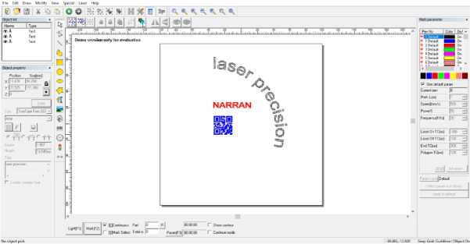
- optimalizace rychlosti značení - preview editor
- kompletní externí řízení po Ethernetu vzdáleným PC, protokol TCP/IP
- Software EzCad2, nebo LightBurn

NÁHLEDOVÝ LASER A POLOHOVACÍ DIODY

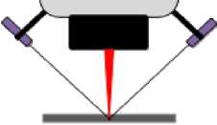
Skenerová hlava
á \
Systémy VELES FM je vybaven - náhledovým laserem, který nám umožňuje zobrazit na povrchu popisovaného předmětu obrys budoucího značeného motivu. To velmi usnadňuje nastavení polohy značeného předmětu tak, aby popis byl na správném místě.
Polohovací diody slouží jako pomůcka pro snadné zaostření laseru. Využívá 2 laserových diod, jejichž obraz se při správném zaostření na popisovaném předmětu překryje. Zaostřovací diody jsou neocenitelnou pomůckou pro rychlé nastavení a kontrolu ohniska.

Dodávaná dokumentace
- prohlášení o shodě (na dodávané zařízení jako celek)
- návod k údržbě
- seznam náhradních dílů, objednací čísla nakupovaných komponentů
SÍDLO SPOLEČNOSTI
Bayerova 802/33 602 00 Brno
NAřřAN
Automatické dveře
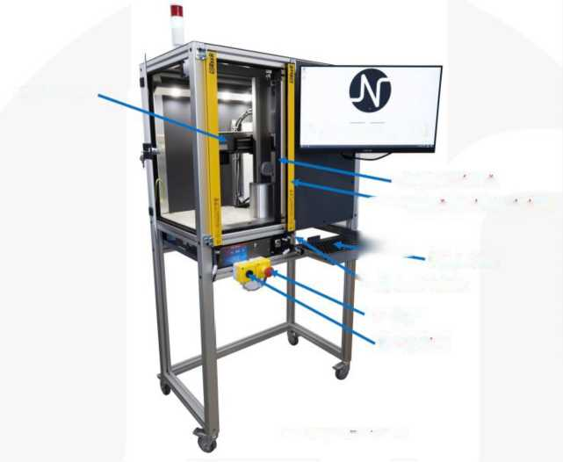

tr
Bezpečnostní optické závory
Ovládací část

^ Opakování úlohy
E - STOP
Start systému
Obr. 2 Popis zařízeni Veles F
Stand alone verze (fotografie a rozměry jsou ilustrativní)

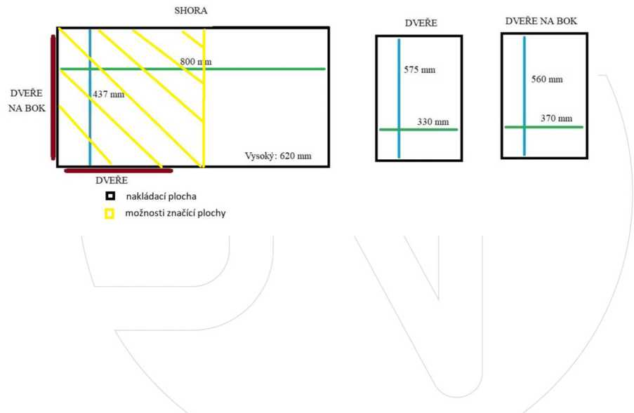
Rozměry pracovní plochy

SfOLO SPOLEČNOSTI
Bayerova 802/33 602 00 Brno

Cenová nabídka laserového systému VELES FM
Popis | Množství | Kč s dph
NARRAN VELES FM otevřený systém 30W | 1 ks | 131 400

Součástí ceny je:
Popis | Množství
VELES FM OEM 30W Fiber laser | 1 ks
skenovací hlava + čočka f-theta 254 mm, nebo i64mm | 1 ks
řídící karta a program pro ovládání (software) | 1 ks
Mechanická konstrukce (Z = 150mm) | 1 ks 1 ks
Zaškolení obsluhy na použití systému v rozsahu 3hod, doprava, | 1 ks
instalace, zaškolení
Dokumentace | 1 ks
• Manuál ke kontrolnímu SW
• Manuál k zařízení v ČJ
• Technická dokumentace k zařízení a použitým komponentům

Opce:
Ochranné brýle pro práci s lasery 4 třídy | 4 000 kč
Filtrační a odsávací jednotka Narran Stribog S - 3stupně | 25 200 kč
Rotační jednotka pro značení válcových předmětů - větší poloměry | 13 530 kč
Ochranná buňka splňující 1. třídu bezpečnosti - stand alone verze manuální | 92500 kč

Celková cena včetně opcí s DPH |  |  |  | 266 630 kč

SfOLO SPOLEČNOSTI
Bayerova 802/33 602 00 Brno

Filtrační a odsávací jednotka Narran Stribog
Systém odsávání a filtrace kouře Stribog byl navržen k poskytování nákladově efektivnímu řešení pro střední aplikace. Tyto kompaktní systémy jsou ideální pro průmyslové prostředí s využitím laserových aplikací jako je laserové gravírování, řezání, čištění.
Technická data | Verze S
Velikost | 530 x430 xl030
Průtok vzduchu | 170m3/hod
Elektrické Připojení | 230V/50hz/ 150W
Mechanické připojení - příruba | Dle specifikace 50- 200mm
Váha | 45 kg
Úroveň hluku | <58 dBA

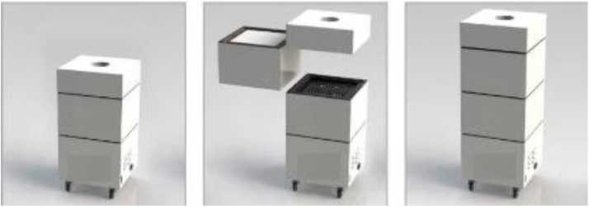
Dodací podmínky
Dodání systému | OEM = skladem, stand alone = 5 - 7 týdnů
Záruka | 12 měsíců (vyjma spotřebního materiálu)
Platební podmínky | 100% po předání stroje
Záruční a pozáruční servis | zajišťuje NARRAN s.r.o.
Náhradní systém skladem Servisní podpora v ČR možno 24/7

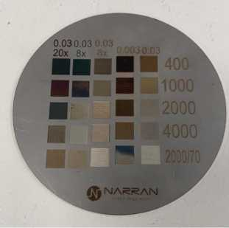
Doufáme, že Vám naše nabídka poskytla dostatek informací pro odpovědné posouzení vhodnosti značení systémy NARRAN-VELES FM. Samozřejmě jsme připraveni kdykoliv poskytnout další informace a podrobnosti o zařízení nebo testovat značení vašich materiálů.
Budete-li tedy mít jakékoliv otázky ohledně systému NARRAN-VELES FM nebo jiných našich produktů, s důvěrou se na nás obraťte.
Těšíme se na vzájemnou spolupráci!
SÍDLO SPOLEČNOSTI
Bayerova 802/33 602 00 Brno

